1. 校園用水狀況分析**（參考依據104.01-104.12的水費單）**

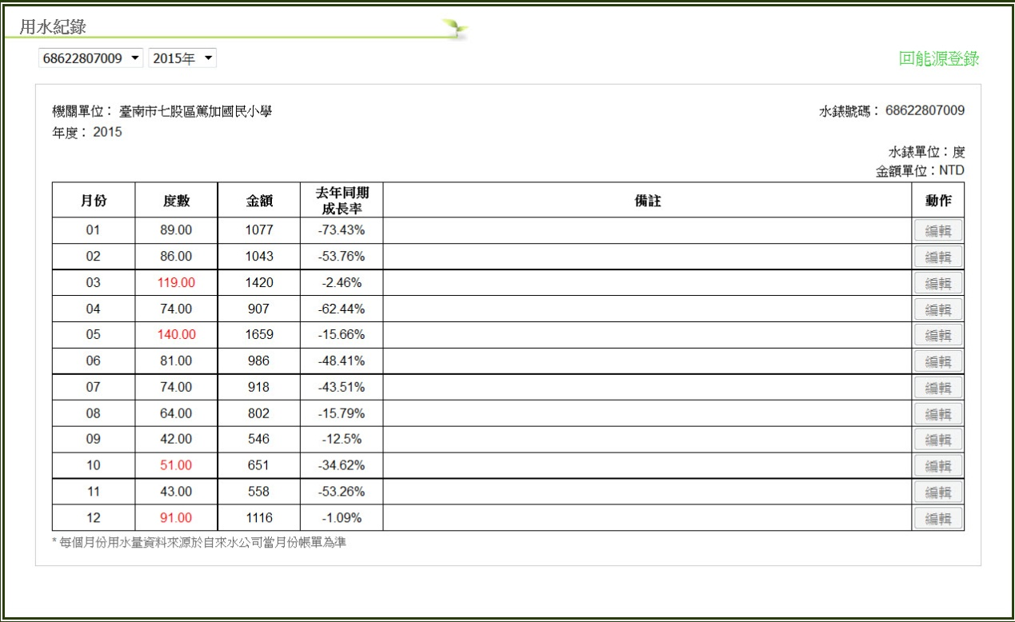

資料來源：台南市政府節能減碳網路平台2015.11.20

（一）本校用水狀況分析檢討：

由本表可知，本校5月份的用水量最多，達到140度，而3月份的用水量次之，也有119度。學生放假之2月、7月與8月用水量則較少，而本學期開學後，因為雨量恢復往年水準，加上本校針對雨水回收再利用之設備具有效果，用水量比起前一學期有顯著下降之趨勢，而與去年同時期數據比較，每月用水量均較去年度同時期為少，足見本校之愛水節水措施具有顯著成效。經過學生會議討論，歸納出用水量較高之原因重點為「氣候乾旱」與「不珍惜水資源」，「氣候乾旱」屬不可抗力之天災，但「珍惜水資源」則可以從日常生活中落實。

（二）本校節水設施之介紹：

本校校舍於2013年3月落成，新校舍規劃採用「筏式基礎」興建，地下室有「筏式基礎」的夾層，用來儲存地下水及雨水滲水，就像是一個大蓄水池，通常這些水都未被利用，但本校之設計，充分利用此一蓄水，主要進行植物的澆灌，抽取此部份蓄水使用之同時，並不會影響到建築物安全，並可以達到「節約用水」的效果，可謂一舉兩得。本學期雨量正常，儲水充足，故本學期水費支出比起上學期同一時期減少許多。

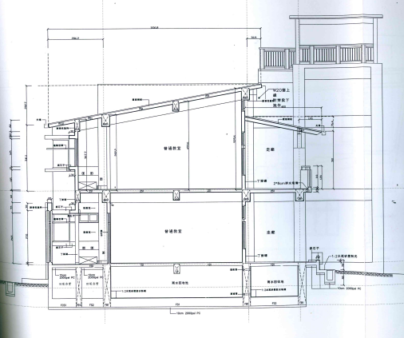

圖：本校校舍建築設計藍圖。

|  |
| --- |
| （圖一）：筏式基礎地下蓄水池之控制儀器設備。 |
|  |
| （圖說二）本校校舍之屋頂設計，可以有效率的收集雨水至地下蓄水池。 |
|  |
| （圖說三）本校校舍之屋頂可收集雨水直通地下之蓄水池。 |
|  |
| （圖四）本校校舍後方屋頂之集水管。 |
|  |
| （圖說五）石墩造型即為地下蓄水池之出水口，可用於澆花。 |
|  |
| （圖說六）本校筏式基礎蓄水經過工程延長管線，可澆灌範圍擴大至馬路旁。 |
|  |